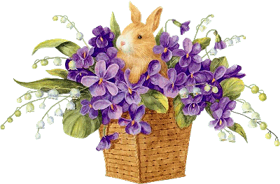
Plan pracy dydaktyczno- wychowawczej
dla dzieci 5 – letnich
6.04 – 10.04.2020r
Temat tygodnia:
WIELKANOC
Poniedziałek 06.04 – Wielkanoc za pasem
- Wielkanoc – słuchanie wiersza B. Formy.
Święta za pasem,
do pracy się bierzemy,
mazurki i baby
smaczne upieczemy.
Pisanki, kraszanki
razem dziś robimy,
wszystkie kolorowe,
bardzo się cieszymy.

Upiekliśmy z ciasta,
baranka, zajączka,
z posianej rzeżuchy
będzie piękna łączka.
W glinianym wazonie
bazie i żonkile,
a na nich z papieru
kurczątka przemiłe.

- Rozmowa z dziećmi na temat wielkanocnych zwyczajów wymienionych w wierszu.
- Zabawa ruchowo – skoczna „Zajączki”.
Na dywanie rozkładamy sylwety pisanek (wycięte z kolorowego papieru lub z gazet), między którymi dzieci mają się poruszać podczas dowolnej muzyki. Gdy muzyka milknie, dziecko staje przed wybraną pisanką i obunóż przeskakuje przez nią.
Pomoce: dowolna muzyka Cd, sylwety kolorowych pisanek.
- „Palmy wielkanocne” - omówienie wyglądu palm oraz tradycji ludowych związanych z ich święceniem. Przekazanie przez Rodzica dzieciom ciekawostek:

- Niedziela Palmowa została ustanowiona na pamiątkę wjazdu Pana Jezusa na osiołku do Jerozolimy. Na powitanie ludzie machali gałązkami z drzewa palmowego.
- Niedziela Palmowa była nazywana „Kwietną” lub „Wierzbową”, bo w Polsce gałązki palmowe zastępowano gałązkami wierzby, przystrajano je kwiatami, bukszpanem, wstążkami.
- Największe palmy w Polsce wykonuje się na Kurpiach we wsi Łyse (mają kilka metrów wysokości).
- Palmy mają chronić ludzi i domy przed chorobami i złem (tradycyjnie trzyma się je w domu do następnego roku).
- Poświęconą palmą dotykano kiedyś domowników, a w szczególności dzieci, aby były posłuszne i zdrowe.

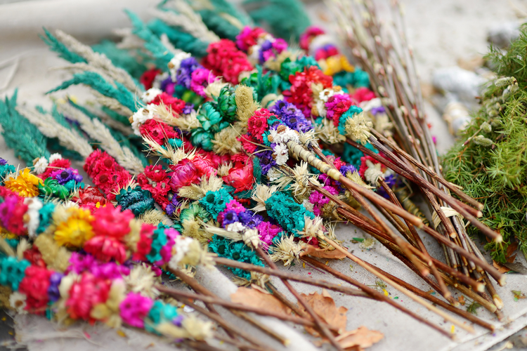
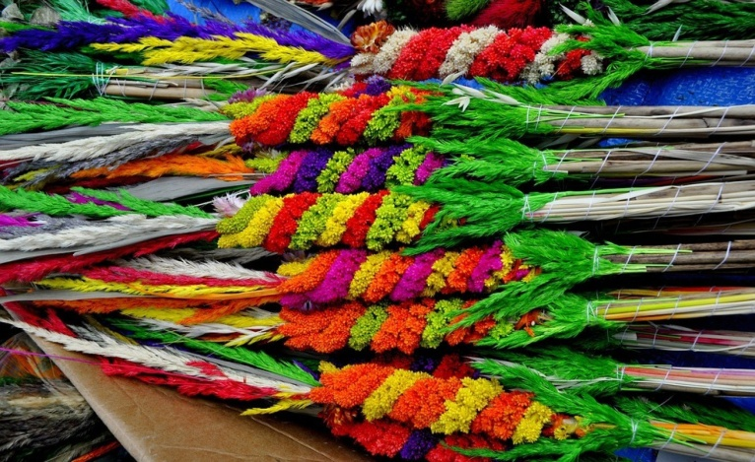

Pokaz różnych palm na zdjęciach (żywych i papierowych) – omówienie z dziećmi różnic i podobieństw między nimi.

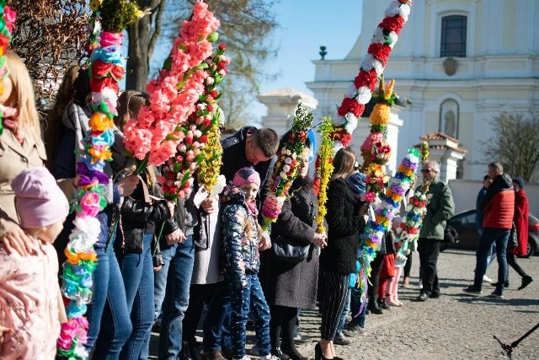
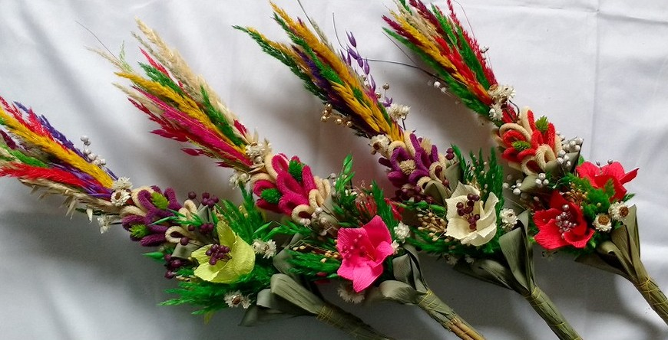
Pomoce: zdjęcia (ilustracje) przedstawiające palmy żywe i z papieru).

Grafomotoryka- ćwiczenia
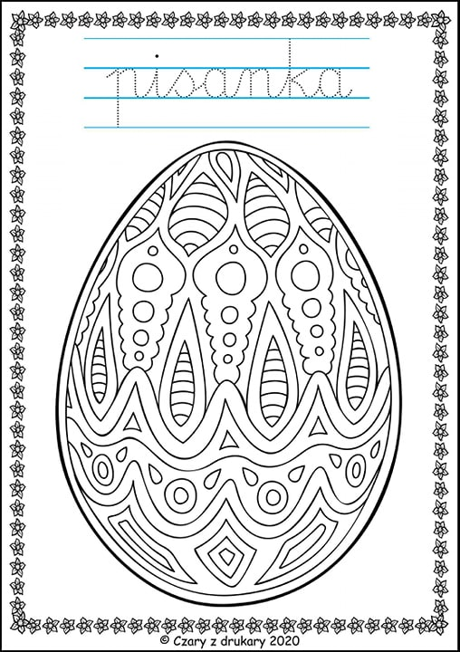

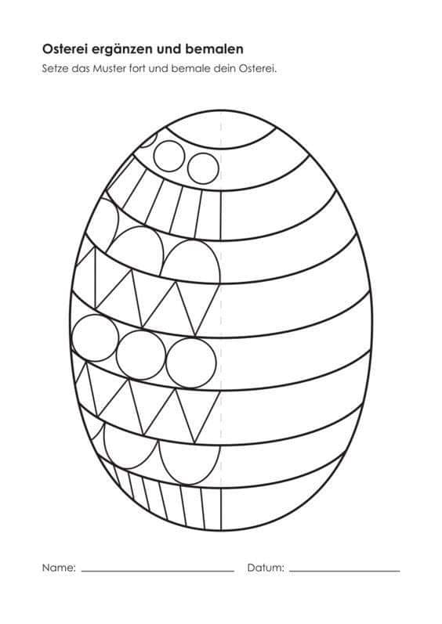

Wielkanoc

Wtorek 07.04

Temat: Jak przygotowujemy się do Świąt Wielkanocnych
„Wielkanocny zajączek”
Piotr Wilczyński
W sobotę od rana przygotowywaliśmy „święconkę”. To taki pleciony koszyczek, w którym jest kawałek chlebka, kiełbaski i jajka na twardo. Właśnie siedzieliśmy z babcią w kuchni i obieraliśmy cebulę. – Babciu, a do czego nam te łupinki od cebuli? – spytałem.
– Popatrz, Michałku – babcia włożyła do garnuszka całą garść cebulowych łupinek i nalała wody. – Teraz ugotujemy w tych łupinkach jajka. Kiedy woda będzie wrzeć, łupiny puszczą sok i zabarwią skorupki na brązowo. Po wystygnięciu takie jajka można ładnie ozdobić.
– Babciu, ale jak? – byłem ciekaw. – Trochę cierpliwości – powiedziała babcia.
Jajka się ugotowały. Jak wystygły, babcia wzięła jedno i grubą igłą do szycia zaczęła je wydrapywać.
– Babciu, ja tak nie umiem.
– Ty możesz zrobić pisankę. Weź pędzelek i ładnie pomaluj jajko farbkami.
– Dobrze. To ja namaluję wyścigówkę i żołnierza – postanowiłem.
– Wiem, że lubisz malować żołnierzy, ale na pisance malujemy kwiaty, bazie, różne szlaczki i zygzaczki.
Kiedy nasza święconka była gotowa, wziąłem koszyczek i pobiegłem do Miśki, żeby się pochwalić. Ona też miała śliczny koszyczek. A potem poszliśmy do kościoła. Tam był taki długi stół i stało na nim mnóstwo święconek. Nasze były najładniejsze. W kąciku stała jaskinia z kartonu i szarego papieru, a w środku ktoś leżał pod prześcieradłem.
– Tu jest grób Pana Jezusa – powiedziała babcia.
– To on umarł? – spytała Misia.
– Tak, ale potem zmartwychwstał.
– To dlaczego tu leży? – zupełnie nie mogłem zrozumieć.
– Tu prawdziwego Pana Jezusa nie ma. To jest taki symboliczny grób. Żebyśmy pamiętali.
W niedzielę rano usłyszałem na schodach jakiś turkot.
– Co ci przyniósł zajączek? – Michasia wpadła do mojego pokoju jak bomba. – Ja mam wózek dla lalki i ubranka. A co ty dostałeś? – spytała.
– Robota, takiego, co chodzi i mówi. – Zajączek chyba siedział w krzakach na podwórku i słyszał, jak powiedziałem Bartkowi, że chciałbym takiego mieć.
– Dzień dobry, Michasiu. Wesołego Alleluja – powiedziała moja mama. – O! Jaki ładny wózek. To od zajączka?
– Tak, proszę pani. I jeszcze ubranka dla mojego bobaska.
– No, to się zaczęło. Dziewczyny zawsze gadają o ciuchach – westchnąłem.
– Nie tylko, syneczku. O kosmetykach też – mamusia roześmiała się. – Ja dostałam od zajączka moje ulubione perfumy. Jaki mądry ten zajączek – mama pogłaskała po policzku tatę, który właśnie wszedł.
– Oj tak, bardzo mądry i ma dobry gust. Ja dostałem bardzo elegancki krawat – tata był jeszcze w piżamie, ale na szyi miał zawiązany nowy krawat i wyglądał bardzo śmiesznie.
– No, kochani, ale chyba już czas się ubrać i zasiąść do świątecznego śniadania? – powiedziała mama.
– To ja też już lecę, u mnie też jest śniadanie – Miśka złapała wózek z ubrankami i już jej nie było.
Na stole stały talerze i szklanki i półmiski, a także waza z zupą. Była wędlinka i jajka. Wszyscy złożyliśmy sobie życzenia. Uściskałem mamusię i powiedziałem jej, że bardzo ją kocham i życzyłem, żeby była zawsze uśmiechnięta. Dziadkowi i babci życzyłem stu lat, a tacie, żeby zawsze się mu się wszystko udawało.
– Michałku, podaj mi swój głęboki talerzyk, dam ci żurku z białą kiełbaską – mama zdjęła pokrywkę z wazy.
– Nie lubię, nie chcę – skrzywiłem się i zakryłem rękami talerz.
– Michałku, a czy ty kiedyś jadłeś żurek z białą kiełbaską? – mama popatrzyła na mnie.
– Nie lubię! Jak w przedszkolu był żurek, to też nie jadłem – upierałem się.
– Michałku, zrobimy tak. Naleję ci tylko łyżkę, spróbujesz i jak ci nie będzie smakowało, to nie będę cię zmuszała. Dobrze? – spytała mama pojednawczo.
– Dobrze, ale tylko łyżeczkę. Taką malutką – pokazałem paluszkami. Spróbowałem, i wiecie co? Żurek jest pyszny. I biała kiełbaska też. Nie chciałem jej jeść, bo się bałem, że będzie niedobra.
A kiedy mama zapytała: – Kto ma ochotę na jajeczko faszerowane, to pierwszy powiedziałem:
– Ja poproszę – i też było bardzo dobre. Mniam, mniam. Teraz już wiem, że nie można mówić, że się czegoś nie lubi, tylko najpierw trzeba spróbować.

Zestaw ćwiczeń gimnastycznych • potrzebne materiały: łyżka, jajko ugotowane na twardo
„Skaczące żabki” – dzieci ustawiają się na wyznaczonej linii i skaczą do końca sali, naśladując żabki. Po drodze, na hasło N: hop, wykonują pełny obrót dookoła własnej osi.
„Jajko na łyżce” – N. dzieli grupę na dwa zespoły. Dzieci ustawiają się naprzeciw siebie, jeden za drugim (w odległości ok. 3 m). Jedno z dzieci trzyma w rękach dużą łyżkę, a na niej ugotowane na twardo jajo. Jego zadaniem jest przejść do kolegi/koleżanki naprzeciwko w taki sposób, aby nie zrzucić jajka z łyżki. Dziecko po dojściu do kolegi/koleżanki oddaje mu łyżkę z jajkiem i ustawia się na końcu zespołu. Kolejne dziecko wykonuje zadanie w ten sam sposób (łyżka, jajko ugotowane na twardo) (można wykonać z dzieckiem w parze rodzic-dziecko)

Piosenka Wełniany Baranek do nauki śpiewania
https://www.youtube.com/watch?v=6xpm8tTKdCQ
Ten mały nasz baranek,
wszyściutko ma wełniane.
Lali la, lali la, lali la. x2

Wełniane ma trzewiczki,
wełniane rękawiczki.
Lali la, lali la, lali la. x2

Co tu robisz, baranku?
Chłodno dzisiaj od ranka,
chmurki w niebie jak pianka.
Lali la, lali la, la la.

Wełniane masz trzewiczki,
wełniane rękawiczki.
Lali la, lali la, lali la! x2

Ten mały nasz baranek
wszyściutko ma wełniane.
Lali la, lali la, lali la. x2

W kołnierzu futra pełnym
ma łebek cały z wełny.
Lali la, lali la, lali la. x2

Ślicznie ci jest, baranku,
w tym wełnianym ubranku,
ślicznie ci jest, baranku.

Lali la, lali la, la la.

W kołnierzu futra pełnym
masz łebek cały z wełny.
Lali la, lali la, lali la! x2

Praca plastyczna kolorowa pisanka. Wyklejanie pisanki plasteliną .
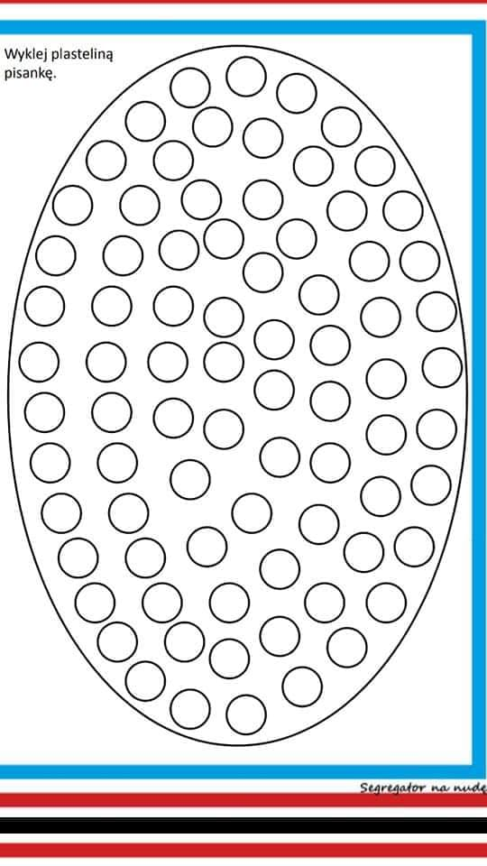
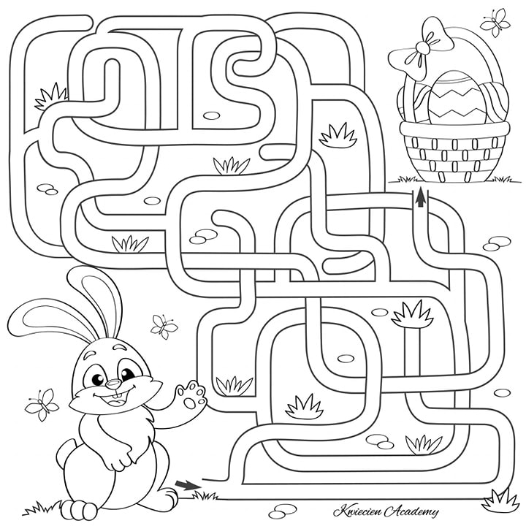

Praca plastyczna - pisanka. Ozdobienie pisanki według własnych pomysłów.
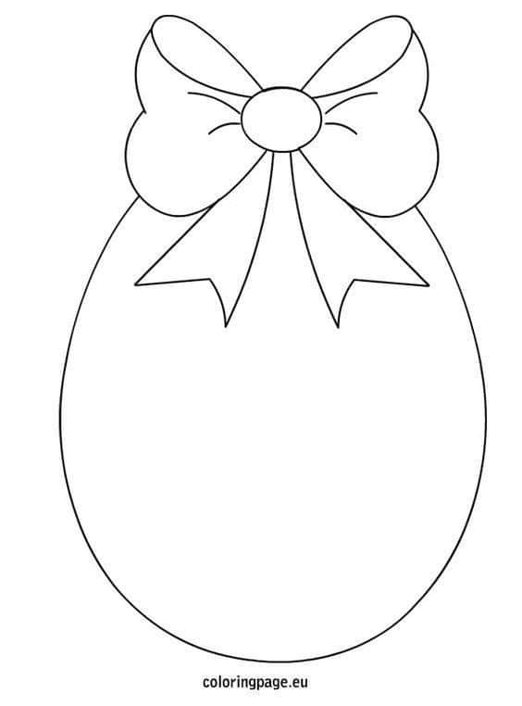

Środa 08.04

Temat: Jakie są tradycje Świąt Wielkanocnych

- Bajeczka wielkanocna
(Agnieszka Galica)
Wiosenne słońce tak długo łaskotało promykami gałązki wierzby, aż zaspane wierzbowe Kotki zaczęły wychylać się z pączków.
– Jeszcze chwilę – mruczały wierzbowe Kotki. – Daj nam jeszcze pospać, dlaczego już musimy wstawać?
A słońce suszyło im futerka, czesało grzywki i mówiło:
– Tak to już jest, że musicie być pierwsze, bo za parę dni Wielkanoc, a ja mam jeszcze tyle roboty.
Gdy na gałązkach siedziało już całe stadko puszystych Kotek, Słońce powędrowało dalej. Postukało złotym palcem w skorupkę jajka – puk, puk! I przygrzewało mocno.
– Stuk, stuk! – zastukało coś w środku jajka i po chwili z pękniętej skorupki wygramolił się malutki Kurczaczek.
Słońce wysuszyło mu piórka, na głowie uczesało mały czubek i przewiązało czerwoną kokardką.
– Najwyższy czas – powiedziało – to dopiero byłby wstyd, gdyby Kurczątko nie zdążyło na Wielkanoc.
Teraz słońce zaczęło się rozglądać dookoła po łące, przeczesało promykami świeżą trawę, aż w bruździe pod lasem znalazło śpiącego Zajączka. Złapało go za uszy i wyciągnęło na łąkę.
– Co się stało? – zajączek przecierał łapką oczy.
– Już czas, Wielkanoc za pasem – odpowiedziało Słońce – a co to by były za święta bez wielkanocnego Zajączka? Popilnuj Kurczaczka, jest jeszcze bardzo malutki, a ja pójdę obudzić jeszcze kogoś.
– Kogo? Kogo? – dopytywał się Zajączek, kicając po łące.
– Kogo? Kogo? – popiskiwało Kurczątko, starając się nie zagubić w trawie.
– Kogo? Kogo? – szumiały rozbudzone wierzbowe Kotki.
I wtedy Słońce przyprowadziło do nich małego Baranka ze złotym dzwonkiem na szyi.
– To już święta, święta – szumiały wierzbowe kotki, a słońce głaskało wszystkich promykami, nucąc taką piosenkę:
W Wielkanocny poranek
Dzwoni dzwonkiem Baranek,
A Kurczątko z Zającem
Podskakuje na łące.
Wielkanocne Kotki,
Robiąc miny słodkie,
Już wyjrzały z pączka,
Siedzą na gałązkach.
Kiedy będzie Wielkanoc?
Wierzbę pytają.
(Źródło: „Wiersze i opowiadania nie tylko do czytania
– antologia literatury dziecięcej”, red. Wiesława Żaba-Żabińska,
Wyd. MAC Edukacja, Kielce 2006, s. 109)

Rozmowa kierowana z dzieckiem na temat wysłuchanego wierszyka.

- Zabawa ruchowa
Dorosły przykleja do podłogi kolorowe kartki (np. czerwony, zielony, niebieski, żółty, różowy fioletowy itd. wedle możliwości). Dziecko zamienia się w zajączka i skacze po podłodze. Na komendę rodzica „zajączek skacze do czerwonego domku” – zajączek wskakuje na kartkę w danym kolorze. Zabawę można powtórzyć – dziecko kolejno wciela się w kurę/kurczątko, jeśli dziecku podoba się zabawa, można wymyślać zwierzątka niekoniecznie związane z Wielkanocą.

3.Karty pracy
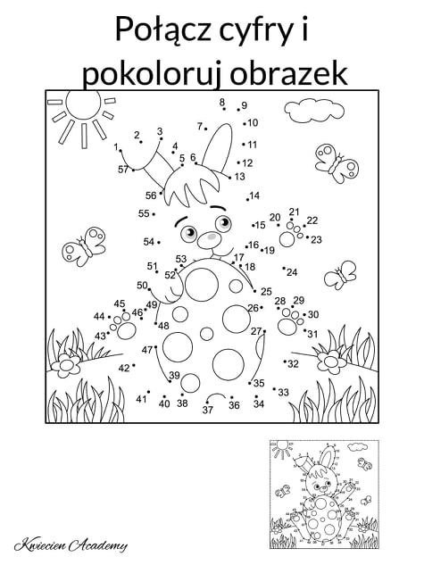

5.Kolorowanie z kodowaniem
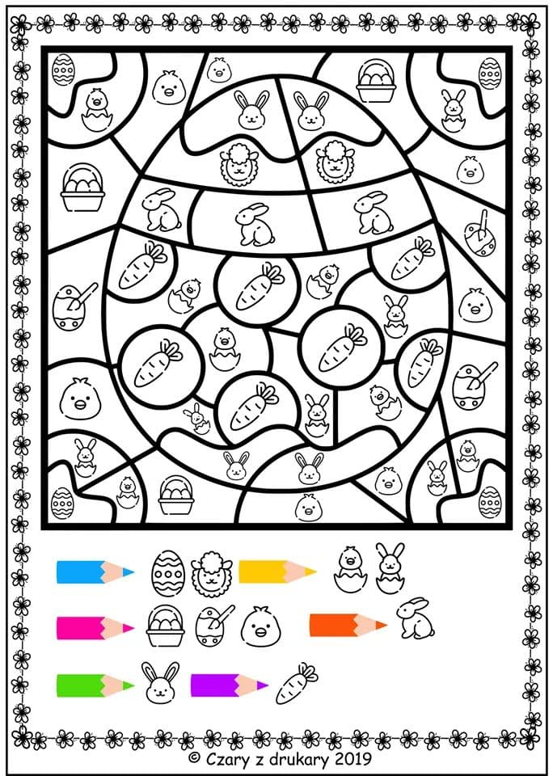

Zadania matematyczne
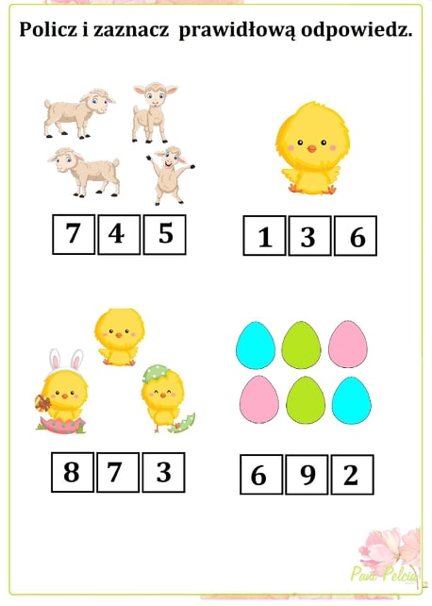

Czwartek 09.04

Temat : Co włożymy do koszyczka wielkanocnego?
Czwartek 09.04 - Świąteczny stół
1.Wysłuchanie wierszyka o „Wielkanocnym stole”
Nasz stół wielkanocny
haftowany w kwiaty.
W borówkowej zieleni
listeczków skrzydlatych
lukrowana baba
rozpycha się na nim,
a przy babie –
mazurek w owoce przybrany.
Palmy pachną jak łąka
w samym środku lata.
Siada mama przy stole,
A przy mamie tata.
I my.
Wiosna na nas
zza firanek zerka,
a pstrokate pisanki
chcą tańczyć oberka.
Wpuśćmy wiosnę,
Niech słońcem
zabłyśnie nad stołem
w wielkanocne świętowanie
jak wiosna wesołe!

2.Rozmowa z dziećmi na temat wysłuchanego wiersza
3. Zabawa ruchowa ciepło- zimno. Poszukujemy po naszej sali zagubionych jajeczek
Nauczyciel (rodzic )chowa w różne miejsca małe plastikowe jajeczka. Dzieci mają za zadanie odnaleźć miejsca, gdzie są one ukryte. Jedyna podpowiedzią będą słowa ciepło- zimno.

4.Przedstawienie obrazków z nakrytym Wielkanocnym stołem

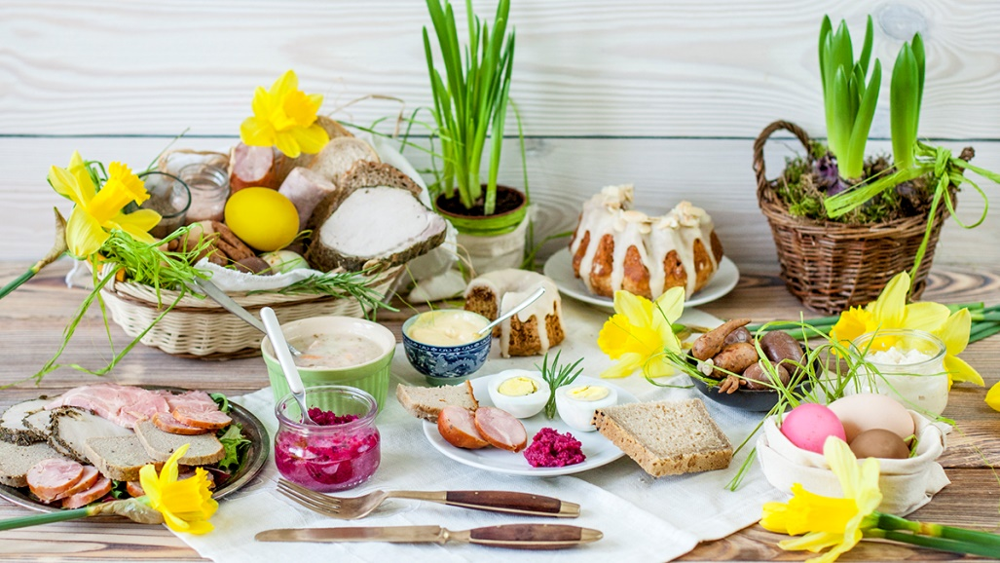

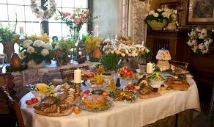

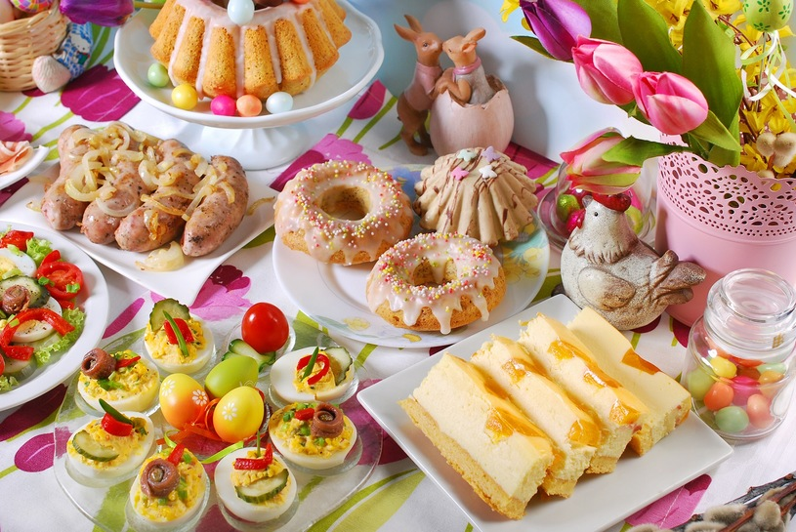
5.Kodowanie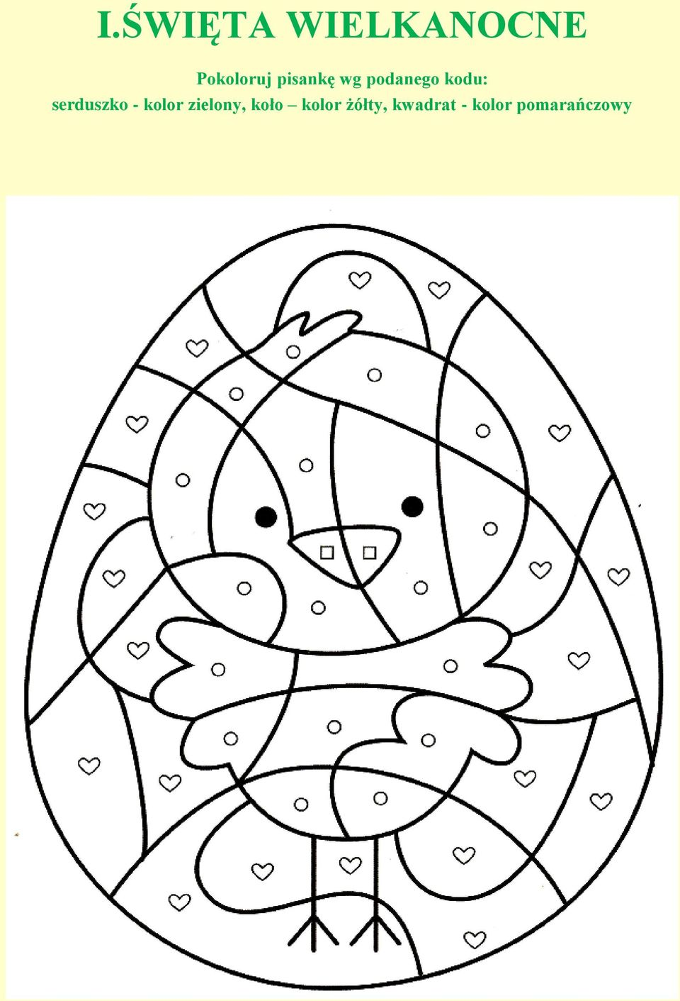

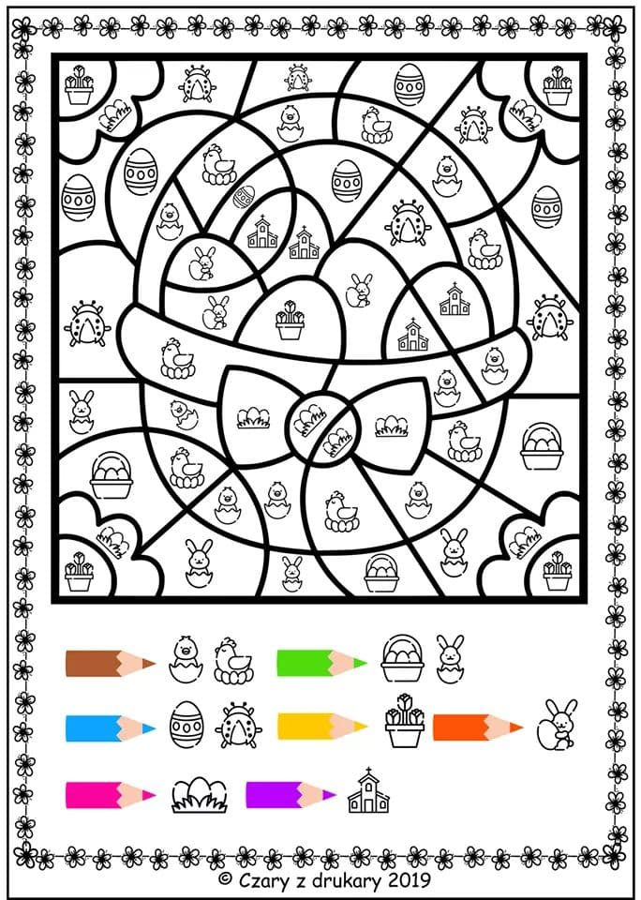

Piątek 10.04

Temat: Jakie potrawy postawimy na świątecznym stole?

Piątek 10.04 – Wielkanocne zwyczaje
1.Wysłuchanie wierszyka „Już Wielkanoc”
Święta, Święta Wielkanocne,
jak wesoło, jak radośnie.
Już słoneczko mocno grzeje,
miły wiatr wokoło wieje.
Rośnie trawa na trawniku,
żółty żonkil w wazoniku.
Na podwórku słychać dzieci,
ach, jak dobrze, że już kwiecień.
A w koszyczku, na święcone
jajka równo ułożone.
Śliczne, pięknie malowane,
różne wzory wymyślone.
Jest baranek z chorągiewką,
żółty kurczaczek ze wstążeczką.
I barwinek jest zielony
w świeże kwiatki ustrojony.
2.Rozmowa z kierowana na temat wysłuchanego wierszyka.

3.Zabawa ruchowa – naśladujemy „Mamę zająca”.

Dziecko podczas gimnastyki najpierw obserwuje „Mamę zająca” a potem, próbuje naśladować ja.
Ćwiczenia wzmacniające postawę oraz koordynacje wzrokowo-ruchową.

4.Przedstawienie obrazków z różnymi zwyczajami Wielkanocnych zwyczaji

- Wspólne ozdabianie pisanek
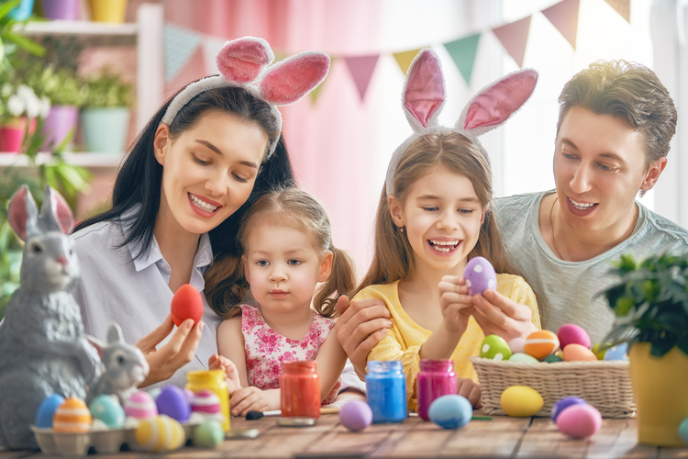

- Świąteczne śniadanie z rodzina

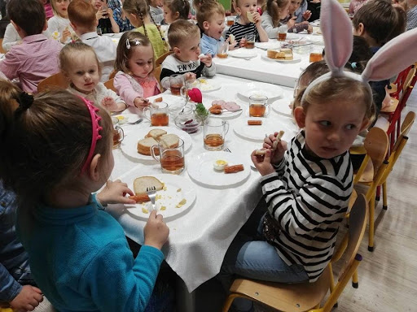

- W lany poniedziałek polewanie się nawzajem woda (śmingus –dyngus)

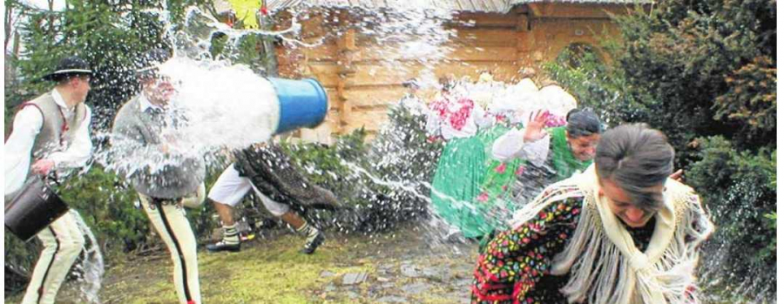

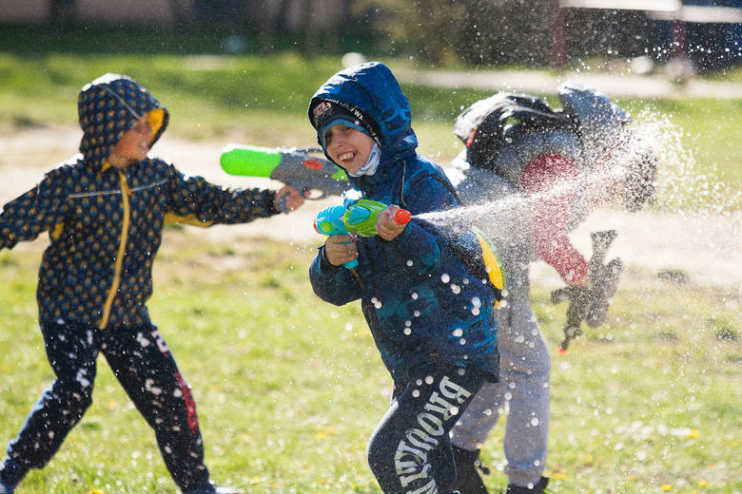

5.Karta pracy

